
Laboratorio de Investigación Gugler
de la Facultad de Ciencia y Tecnología (U.A.D.E.R)

TRABAJO PRÁCTICO FINAL

Curso:
REPARACIÓN Y MANTENIMIENTO DE PC CON HERRAMIENTAS LIBRES

Profesor:
DAMIÁN AGUSTÍN SACKS

Alumno:
CARLOS ALBINO SCHVEMLER

Paraná, Noviembre de 2022

Copyright (C) 2022 Carlos Albino Schvemler.
Permission is granted to copy, distribute and/or modify this document
under the terms of the GNU Free Documentation License, Version 1.3
or any later version published by the Free Software Foundation;
with no Invariant Sections, no Front-Cover Texts, and no Back-Cover Texts.
A copy of the license is included in the section entitled "GNU
Free Documentation License".
ÍNDICE

INTRODUCCIÓN 4
QUÉ ES FORMATEAR 4
DIFERENTES PROCESO DE FORMATEO 4
FORMATEO DE BAJO NIVEL O FORMATEO FÍSICO 4
FORMATEO DE ALTO NIVEL O FORMATEO LÓGICO 4
DESARROLLO 5
PRIMERA PRUEBA – FORMATEO ALTO NIVEL 5
SEGUNDA PRUEBA – FORMATEO BAJO NIVEL 10
CONCLUSIÓN 20

INTRODUCCIÓN
La noción de formatear se emplea en el terreno de la informática para aludir a la acción de dar formato a algo (un disco, un documento, etc.). Antes de avanzar con la definición, por lo tanto, es importante centrarse en el concepto de formato.
El formato, en este marco, es la estructura que tiene un recurso para permitir el almacenamiento de datos. Por lo general el término refiere a la división en pistas y campos de un disco rígido (disco duro) de acuerdo a cada sistema operativo.

QUÉ ES FORMATEAR
Puede decirse que formatear es un proceso que abarca distintas operaciones, ya sean lógicas o físicas, que hacen posible que un disco, una memoria USB, etc., recuperen su estado original. De esta manera el dispositivo puede volver a usarse para almacenar nuevos datos.
En la práctica, formatear suele consistir en borrar la información que el disco tenía alojada. Así, esta eliminación hace que la unidad de almacenamiento quede “limpia” y preparada para una nueva utilización.
Lo que se busca al formatear es recuperar el formato inicial del disco. Dicho de otro modo, se pretende regresar a la configuración de fábrica. El disco, gracias al formateo, queda preparado para que el usuario pueda instalar los programas que desea y guardar los archivos que quiera.

DIFERENTES PROCESO DE FORMATEO
A continuación, se describirá las distintas maneras de formatear un disco.

FORMATEO DE BAJO NIVEL O FORMATEO FÍSICO
Se desarrolla a partir del paso del cabezal de escritura del disco por los diversos sectores de la unidad, marcándolos como vacíos. El formateo de bajo nivel, pues, borra completamente los archivos, sin posibilidad de recuperación.

FORMATEO DE ALTO NIVEL O FORMATEO LÓGICO
Elimina detalles y referencias de los archivos, inhabilitándolos y haciendo que se pierdan. No se producen modificaciones físicas, sino que se alteran las asignaciones de la tabla de archivos y los tamaños de los sectores. Por eso, con ayuda de determinados programas, se pueden recuperar los datos.
Por sus características, ambos tipos de formateo se desarrollan a distintas velocidades. El formateo de bajo nivel es más lento en comparación al formateo de alto nivel.

DESARROLLO
A continuación, se explicará el “paso a paso” de cómo realizar cada tipo de formateo, para luego someterlo a una prueba de recuperación de datos y ver qué resultados arrojan en cada caso. Para ello, se usará un disco rígido con las siguientes características;
- Marca: Fujitsu
- Modelo: CSD CAA500S
- Factor de Forma: HDD 2.5"
- Conexión: SATA II
- Capacidad: 500 Gb
El disco tendrá almacenado dos archivos en los formatos más utilizados actualmente (jpg y pdf).
La primera prueba consistirá, en realizar un formateo de alto nivel, para luego, mediante la ayuda de un programa de recuperación de datos, intentar recuperar los archivos que se encontraban en el mismo.
Por otro lado, se realizará un formateo de bajo nivel a través de un programa específico, y al igual que en la prueba anterior, se intentará recuperar los archivos que contenía el disco.
Los programas involucrados en las en los siguientes ensayos serán los siguientes;
- HDD Low Level Format: permite formatear un disco duro de forma que nuestros datos quedan completamente eliminados e imposibles de recuperar.
- Recuva: permite la recuperación de los archivos de todo tipo, desde cualquier dispositivo de almacenamiento o unidad Flash.

PRIMERA PRUEBA – FORMATEO ALTO NIVEL
En primer lugar, vamos al explorador de archivos de nuestro sistema operativo y buscamos el disco que queremos formatear, en este caso será el disco D. Como podemos observar en la imagen, dentro del disco se encuentran los archivos de prueba.
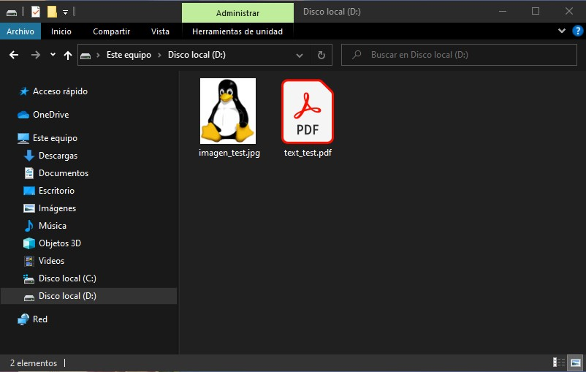
Luego, haciendo clic derecho sobre el acceso directo del disco en el panel lateral, se nos despliega un menú donde tendremos que elegir la opción de formatear. Se nos abrirá una nueva ventana que nos permitirá realizar el formateo del disco. Dejamos seleccionada las opciones por defecto (tal cual aparece en la siguiente imagen), presionamos en iniciar y luego aceptar.
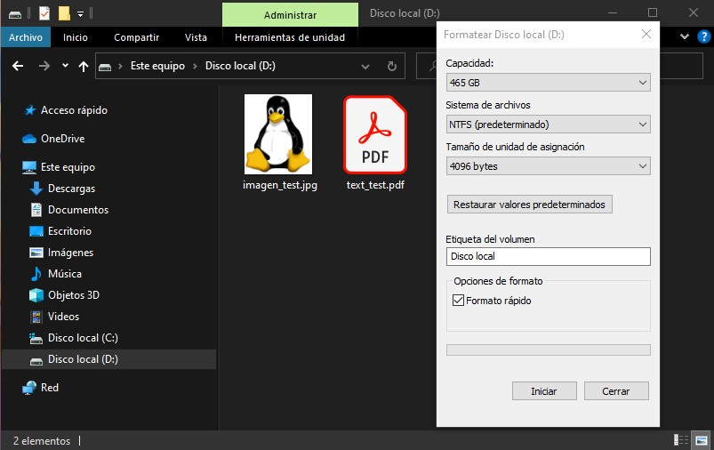
Después de esperar un tiempo (la duración de formateo dependerá principalmente del tamaño de la unidad), podemos observar que el disco se ha “limpiado” correctamente, eliminando por completo todos los archivos que encontraban en el mismo.
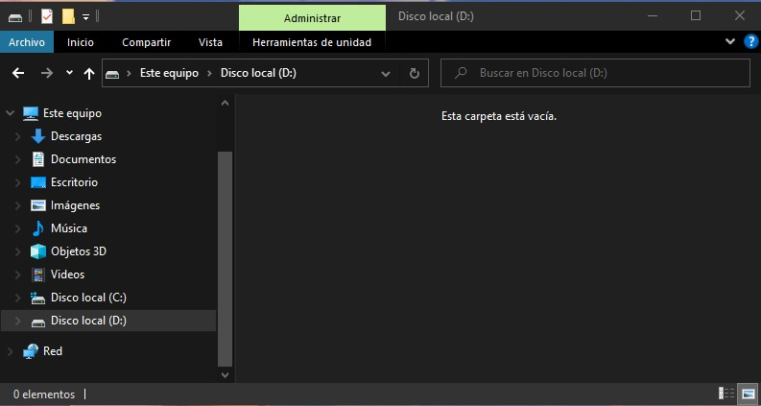
Paso siguiente será, a través del programa Recuva, intentar recuperar los archivos que han sido eliminados del disco luego del formateo. Para eso, abrimos dicho programa y hacemos clic en siguiente. Dejamos tildada la opción todos los archivos y presionamos en siguiente. En la ubicación del archivo, le damos clic en buscar y seleccionamos el disco que habíamos formateado (en nuestro caso el disco D), luego presionar en siguiente.
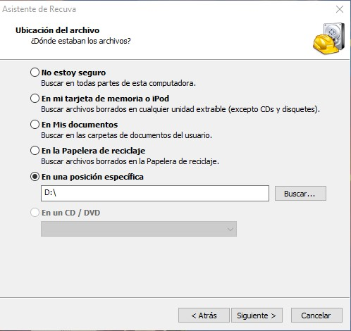
A continuación, tildamos la casilla que dice “Activar escaneo profundo” y luego presionamos en iniciar. Ahora solo queda esperar que el programa termine de ejecutarse para luego ver que resultados arroja.
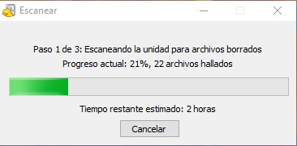
Como podemos observar en la siguiente imagen el programa nos mostrará detalladamente los archivos recuperados. Lo que debemos hacer a continuación es tildar en los archivos que queremos recuperar, presionando luego en el botón recuperar. Se nos abrirá una ventana donde nos solicitará que indiquemos la ubicación de donde queremos dejar nuestros archivos recuperados, en nuestro caso elegimos el disco D y presionamos aceptar. Nos aparece una ventana y nos dice que la recuperación ha sido exitosa.
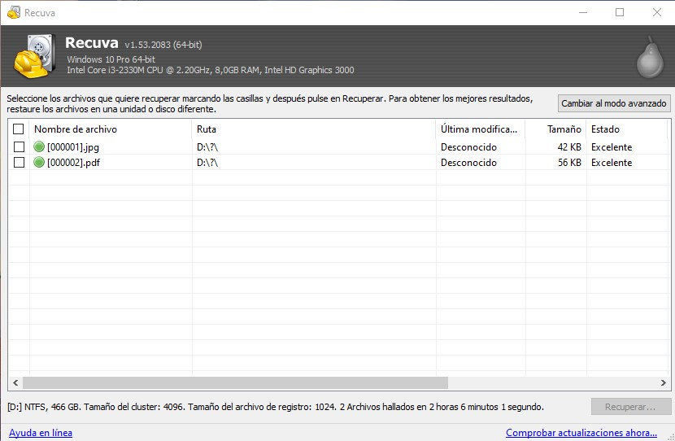
Por último, corroboramos que los archivos se encuentren en la ubicación que habíamos indicado, nos dirigimos a nuestro disco D observando que los archivos que se habían perdido luego del formateo han sido recuperados, comprobando también, que no están dañados y que podemos acceder perfectamente a ellos.
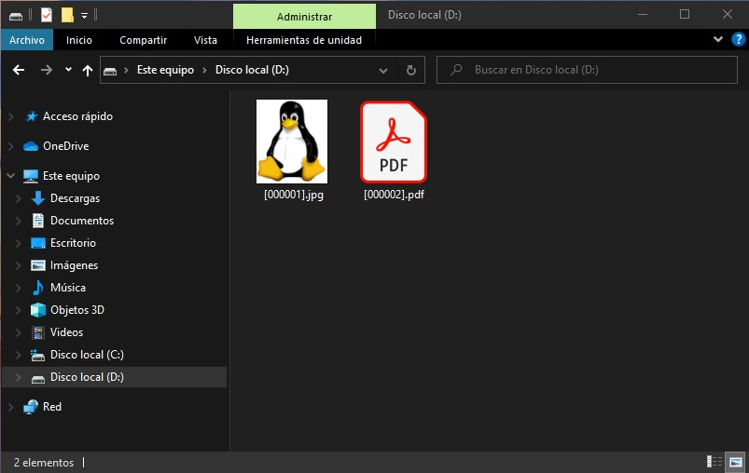

SEGUNDA PRUEBA – FORMATEO BAJO NIVEL
Al igual que la prueba anterior, nos aseguramos primero que los archivos se encuentren dentro de nuestro disco, en este caso también trabajaremos con el disco D; pero, a diferencia del ensayo realizado anteriormente, para formatear nuestro disco utilizaremos el programa HDD Low Level Format.
Al ingresar al programa nos encontraremos con una interfaz con opción de elegir el disco que deseamos formatear. En este paso debemos ser cuidadosos y observar bien el disco que vamos a elegir, sabiendo que luego de realizar el formateo se perderá definitivamente toda la información que hay en él.
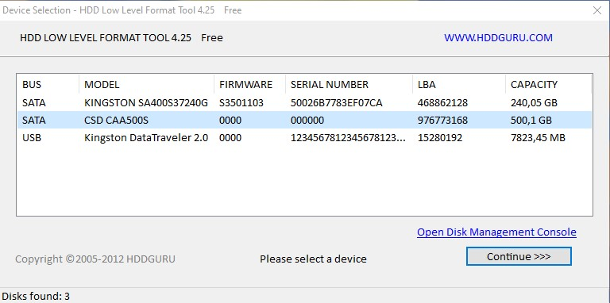
En el caso de que no estemos seguros, podemos hacer clic donde dice Open Disk Management Console, nos abrirá una nueva ventana donde nos mostrará información detallada de los discos conectados, lo que nos ayudará a elegir el disco correcto.
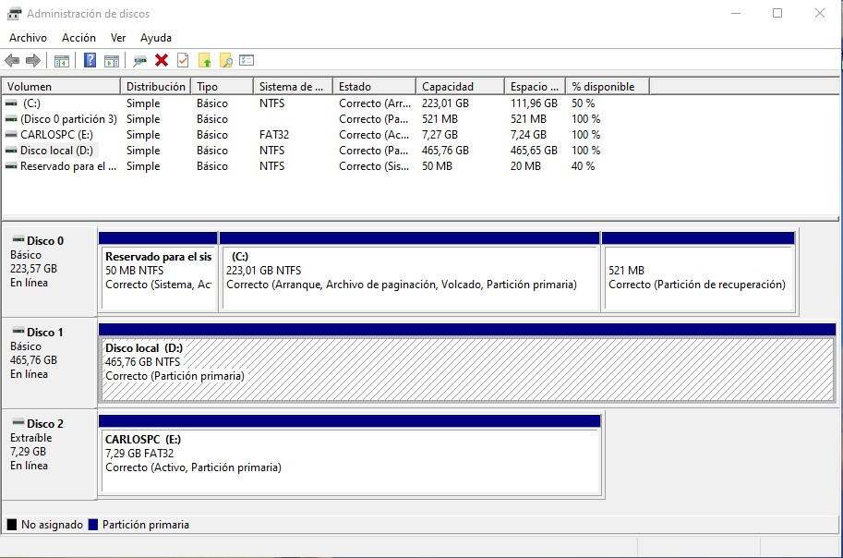
Una vez que sepamos con exactitud cual es el disco queremos formatear, cerramos esta ventana, elegimos el disco (en nuestro caso es la segunda opción) y presionamos en continuar.
Observación: el programa permite también formatear discos externos, como puede ser el caso de un pendrive mediante conexión USB.
Luego nos dirigimos a la pestaña low-level format y damos clic en format this device, confirmando el inicio del formateo de bajo nivel de manera irreversible.
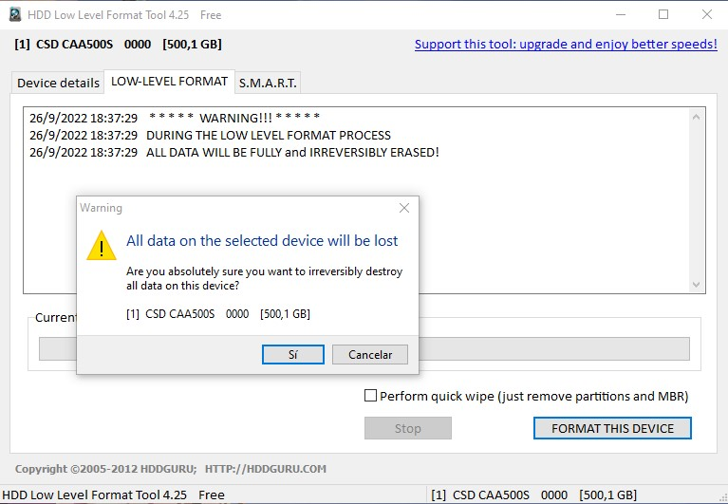
Ahora solo debemos esperar que se complete el proceso de formateo. Como podemos observar mediante una barra de color verde nos indica el progreso del mismo. Vale aclarar que en cualquier momento podemos detener la ejecución del mismo, teniendo en cuenta que solo se habra completado el porcentaje de formateo indicado hasta ese momento. El tiempo que se complente el formateo total del mismo dependerá de la capacidad del disco.
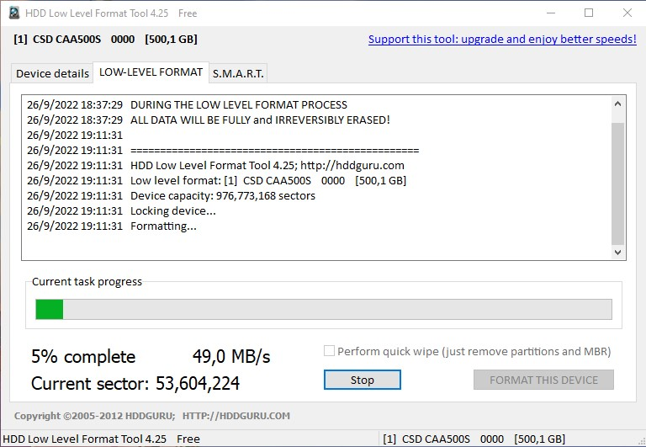
Cuando la barra llega al final, cambia de color (amarillo), eso nos indica que el proceso ha terminado correctamente, y solo debemos cerrar el programa.
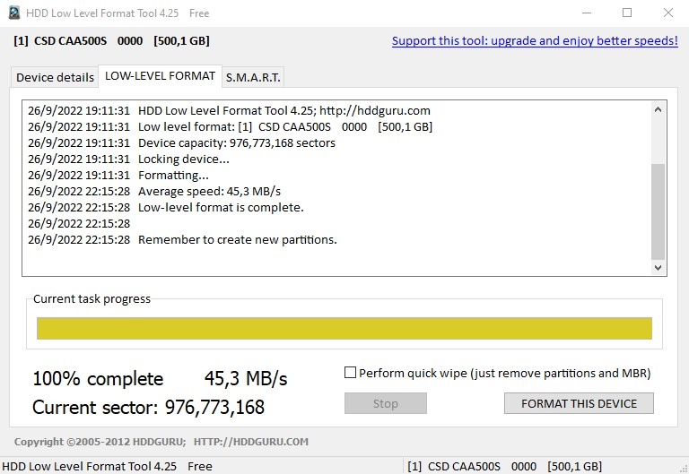
Paso siguiente será crear un formato de sistema de archivos (conjunto de normas y procesos que se utilizan para almacenar la información), porque, como podemos darnos cuenta, si nos dirigimos al administrador de archivos, el sistema todavía no reconoce el disco formateado recientemente. Para eso abrimos nuevamente el programa HDD Low Level Format y hacemos clic donde dice Open Disk Management Console. Por defecto se nos abre una ventana diciéndonos que el disco no tiene una partición asignada, dejamos seleccionadas las opciones tal cual aparecen en la imagen y presionamos en aceptar.
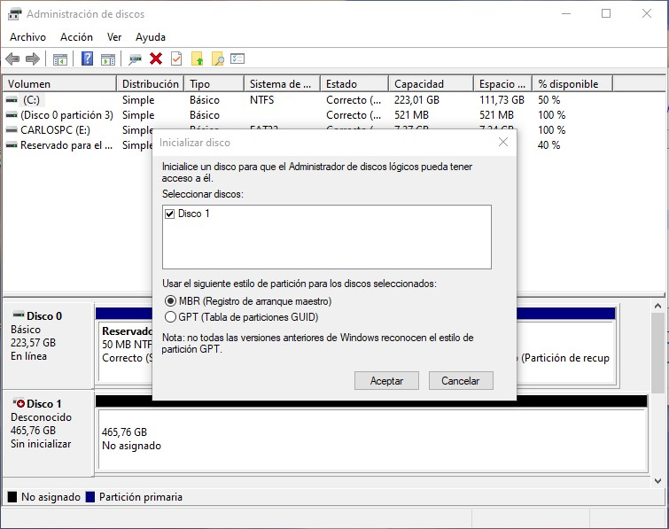
Luego debemos hacer clic derecho sobre nuestro disco, en este caso será Disco 1, y elegimos la opción Nuevo volumen simple…. Nos abrirá una nueva ventana y presionamos en siguiente.
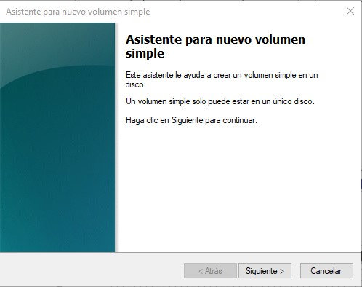
El tamaño del disco lo dejamos por defecto y presionamos en siguiente.
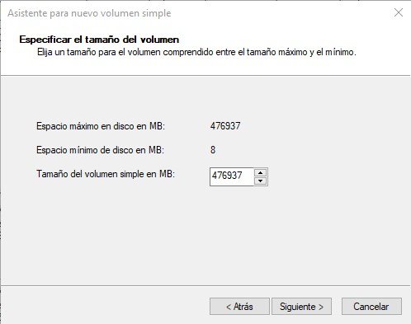
Nos solicitará que asignemos una letra o ruta de acceso al disco, en nuestro caso dejamos por defecto la letra D y presionamos en siguiente.
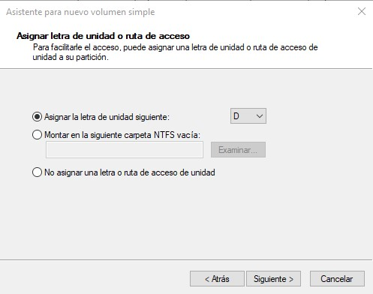
Después, nos pedirá que indiquemos la configuración del formateo; en sistema de archivos dejamos por defecto NTFS (debido a que estamos trabajando en un sistema operativo en Windows), al igual que en el tamaño de la unidad dejamos en predeterminado. En etiqueta del volumen podemos asignarle un nombre a nuestro disco, en este caso pondremos Disco local; dejamos tildada la opción dar formato rápido y presionamos en siguiente.
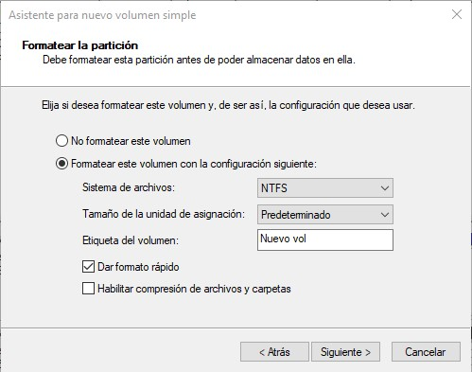
A continuación, nos brinda un detalle con toda la configuración seleccionada, con la posibilidad de volver atrás en el caso de que quisiéramos cambiar algo; caso contrario, presionamos en finalizar.
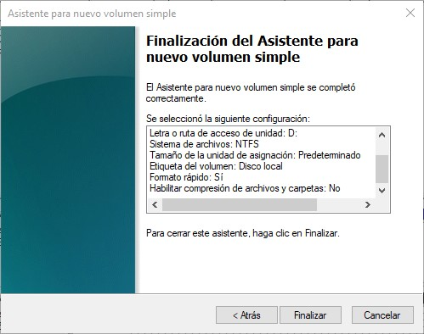
Nos dirigimos al explorador de archivos y podemos observar que ahora si nos permite acceder a nuestro disco formateado, el cual se encuentra vacío. Y como se realizo en la prueba anterior intentaremos recuperar los archivos que se encontraban en el disco antes del formateo.
Para eso, abrimos nuevamente el programa Recuva, y realizamos los mismos pasos que en la prueba verificada anteriormente. Luego de un tiempo, y como podemos observar en la siguiente imagen, el programa nos muestra que después del rastreo realizado no ha conseguido recuperar ninguno archivo.
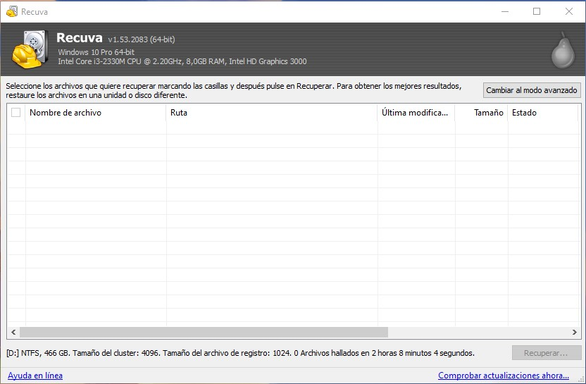

CONCLUSIÓN
Para finalizar podríamos decir que, el formateo de bajo nivel posee un menor tiempo de ejecución, por lo que es mas rápido, ya que se encarga solo de eliminar la dirección de los datos, pero estos seguirán estando ahí, aunque no podamos verlos. La ventaja, que tiene es que al eliminar un archivo por error podríamos recuperarlo fácilmente con el programa adecuado. En cambio, la contra, sería que a medida que vamos copiando nuevos datos, estos se van sobrescribiendo a los datos antiguos, por lo que, si tenemos algún sector del disco defectuoso, los datos sobrescritos podrían corromperse.
El formateo de alto nivel posee un mayor tiempo de ejecución, y dependerá mucho además del tamaño y la velocidad del disco. Elimina todos los archivos por completo, encargándose también de escanear la unidad buscando sectores defectuosos, los cuales intentará solucionar.
Como recomendación, si queremos instalar un nuevo sistema operativo en nuestro disco lo ideal sería realizar previamente un formateo de alto nivel, ya que, eliminará por completo los archivos que existan en él, como así también, posibles errores de lectura y escritura que afecten el buen funcionamiento del sistema. Y, caso contrario, si sabemos que nuestro dispositivo de almacenamiento funciona correctamente, como por ejemplo pendrive, tarjeta de memoria u otro dispositivo de uso externo, podremos optar por el formateo más rápido, ósea, el de bajo nivel.

